拉响手机QQ安全警报：聊天记录查看器的编写
图/文 非虫

前段时间对360部分功能进行分析后，我一直在思考手机程序的安全性问题，尽管在此之前，在国内安全论坛也一直没有见到有人讨论过Android平台上隐私安全等话题，见到最多的也就是各类短信、电话监听器的编写。我思索再三，觉得这可能由以下两点原因造成的：其一是目前在国内的Android市场上此类信息窥探软件没有兴起，没有对用户利益造成大面积的伤害，因此安全厂商也无法对其做出必要的需求产品。其二是大多数开发人员和手机自身用户对此类攻击手段并不知晓，安全意识也非常的薄弱。但这些原因并不能阻碍流氓、病毒软件的滋生，相反，在国内市场，这些软件正处于潜伏期，一旦时机成熟，将会在移动互联网上掀起一阵血雨腥风。尽早的学习相关安全知识，加强安全意识，对安全厂商、安全爱好者以及用户都是很有必要的。
今天，我们把目标锁定在国内用户群最大的软件公司腾讯出品的Android版手机QQ上。版本选择了最新的2.3版，而测试环境依然是ROOT过的MOTO XT615上，通过对它简单的分析，发现在手机在获得ROOT权限后可能对用户隐私带来的极大的危害。
一般情况下，Android手机用户在拿到新机后，可能会做以下三件事。
- 水货用户立马重新刷机，然后对手机进行ROOT，国行用户思考再三后也ROOT掉手机（Android手机软件运行在普通用户权限，程序对系统本身没有控制权。而所谓“ROOT掉手机”就是通过一些手段让Android手机可拥有ROOT权限，之后软件通过“ROOT权限”可以随意修改、访问手机中所有资源）
- 将手机ROM中自带的广告软件、无用软件精减掉来对手机进行优化
- 马上装上QQ（这点可能是必须的！原因的话，你懂的）
今天的测试在手机必须拥有ROOT权限下才能完成，这在现实大多数环境下是成立的。

程序分析
手机QQ界面做的很漂亮，UI的布局也很人性化，但使用时发现了点小问题，如果手机用2G网络或者无信号时，QQ登陆会耗费很长时候，期间界面会是黑屏状态，有时候程序会卡死。另外，有时候手机无网络时打开群聊天窗口时，程序也会卡死，估计程序是在消息同步时被阻塞了。
今天分析之前，先说说Dalvik反汇编代码的阅读。有朋友对我直接读Small文件的反编译代码这种方式有些不赞同，认为用JD-GUI工具来阅读DEX转的JAR包更方便，我个人认为，Dalvik 反汇编代码的阅读是必须要掌握的，因为DEX2JAR不是万能的，很多时候DEX2JAR就会失败无法生成JAR文件，使用JD-GUI读JAVA代码固然是好，但从基础上掌握反汇编的阅读也是很重要的。
拿出APK反编译工具将QQ2.3安装包进行反汇编解包。按照国际惯例，先打开“AndroidMenifest.xml”文件，寻找程序启动部分，首先找到“.activity.SplashActivity”文件，从名字上看为启动时的闪屏，找到Activity文件（位于“\smali\com\tencent\mobileqq\activity”文件夹下）并打开，直接看OnCreate（）方法，代码如下：
.method protected onCreate(Landroid/os/Bundle;)V
.locals 4
.parameter
.prologue
.line 41
invoke-super {p0, p1}, Lcom/tencent/mobileqq/app/BaseActivity;->onCreate(Landroid/os/Bundle;)V
#这里的父类也是TX自己编写的
.line 42
sput-object p0, Lcom/tencent/mobileqq/activity/SplashActivity;->instance:Lcom/tencent/mobileqq/activity/SplashActivity;
.line 43
invoke-virtual {p0}, Lcom/tencent/mobileqq/activity/SplashActivity;->getIntent()Landroid/content/Intent;
.line 44
const/4 v0, 0x1
invoke-virtual {p0, v0}, Lcom/tencent/mobileqq/activity/SplashActivity;->requestWindowFeature(I)Z
.line 45
invoke-virtual {p0}, Lcom/tencent/mobileqq/activity/SplashActivity;->getWindow()Landroid/view/Window;
move-result-object v0
const/16 v1, 0x400
invoke-virtual {v0, v1}, Landroid/view/Window;->addFlags(I)V
.line 46
const v0, 0x7f03007f
invoke-virtual {p0, v0}, Lcom/tencent/mobileqq/activity/SplashActivity;->setContentView(I)V
#设置要显示View
.line 47
new-instance v0, Landroid/os/Handler; #☻new一个Handler☻
invoke-direct {v0}, Landroid/os/Handler;-><init>()V
iput-object v0, p0, Lcom/tencent/mobileqq/activity/SplashActivity;->a:Landroid/os/Handler; #保存Handler
.line 52
iget-object v0, p0, Lcom/tencent/mobileqq/activity/SplashActivity;->a:Landroid/os/Handler;
iget-object v1, p0, Lcom/tencent/mobileqq/activity/SplashActivity;->a:Ljava/lang/Runnable;
const-wide/16 v2, 0x7d0 #延迟的时间间隔
invoke-virtual {v0, v1, v2, v3}, Landroid/os/Handler;->postDelayed(Ljava/lang/Runnable;J)Z
#☻延迟启动一个线程进行登陆操作☻
.line 54
invoke-virtual {p0}, Lcom/tencent/mobileqq/activity/SplashActivity;->getApplication()Landroid/app/Application; #获取Application
move-result-object p0
check-cast p0, Lcom/tencent/mobileqq/app/QQApplication;
.line 55
invoke-static {p0}, Lcom/tencent/mobileqq/log/ExceptionHandler;->register(Lcom/tencent/mobileqq/app/QQApplication;)V
#注册QQApplication的异常处理器
.line 56
invoke-virtual {p0}, Lcom/tencent/mobileqq/app/QQApplication;->a()Lcom/tencent/qphone/base/remote/SimpleAccount;
move-result-object v0 #调用a()方法并比较结果，用户是否获取成功
if-eqz v0, :cond_0
invoke-virtual {p0}, Lcom/tencent/mobileqq/app/QQApplication;->a()Lcom/tencent/qphone/base/remote/SimpleAccount;
move-result-object v0
invoke-virtual {v0}, Lcom/tencent/qphone/base/remote/SimpleAccount;->getSid()Ljava/lang/String;
move-result-object v0 #getSid()获取SID自动登陆字符串
if-eqz v0, :cond_0
.line 58
invoke-virtual {p0}, Lcom/tencent/mobileqq/app/QQApplication;->a()Lcom/tencent/qphone/base/remote/SimpleAccount;
move-result-object v0
invoke-virtual {v0}, Lcom/tencent/qphone/base/remote/SimpleAccount;->getUin()Ljava/lang/String;
move-result-object v0
invoke-static {v0}, Lcom/tencent/mobileqq/log/ReportLog;->setUserUin(Ljava/lang/String;)V
.line 59
invoke-virtual {p0}, Lcom/tencent/mobileqq/app/QQApplication;->a()Lcom/tencent/qphone/base/remote/SimpleAccount;
move-result-object v0
invoke-virtual {v0}, Lcom/tencent/qphone/base/remote/SimpleAccount;->getSid()Ljava/lang/String;
move-result-object v0
invoke-virtual {v0}, Ljava/lang/String;->getBytes()[B
move-result-object v0
invoke-static {v0}, Lcom/tencent/mobileqq/log/ReportLog;->setSig([B)V
#ReportLog记录结果，到这里用户就可以算是自动登陆了
.line 65
:cond_0
invoke-static {}, Lcom/tencent/qphone/base/util/LoginHelper;->getCommonConfig()Ljava/lang/String;
move-result-object v0 #听名字是获取通用配置，跟踪发现是JNI调用获取信息，这里可以不跟
.line 66
const-string v1, "<QQIniUrl>"
invoke-virtual {v0, v1}, Ljava/lang/String;->indexOf(Ljava/lang/String;)I
move-result v1
.line 67
const-string v2, "</QQIniUrl>"
invoke-virtual {v0, v2}, Ljava/lang/String;->indexOf(Ljava/lang/String;)I
move-result v2
.line 69
if-ltz v1, :cond_1
if-le v2, v1, :cond_1
.line 70
const-string v3, "<QQIniUrl>"
invoke-virtual {v3}, Ljava/lang/String;->length()I
move-result v3
add-int/2addr v1, v3
invoke-virtual {v0, v1, v2}, Ljava/lang/String;->substring(II)Ljava/lang/String;
move-result-object v0
invoke-virtual {v0}, Ljava/lang/String;->trim()Ljava/lang/String;
move-result-object v0
.line 71
sput-object v0, Lcom/tencent/mobileqq/log/ReportLog;->URL_LOG_UPLOAD:Ljava/lang/String;
.line 72
invoke-virtual {p0}, Lcom/tencent/mobileqq/app/QQApplication;->a()Lcom/tencent/mobileqq/utils/httputils/HttpCommunicator;
move-result-object v0
invoke-static {v0, p0}, Lcom/tencent/mobileqq/log/ReportLog;->upload(Lcom/tencent/mobileqq/utils/httputils/HttpCommunicator;Landroid/content/Context;)V
.line 74
:cond_1
const/4 v0, 0x0
const-string v1, "SplashActivity onCreate()"
invoke-static {v0, v1}, Lcom/tencent/mobileqq/log/ReportLog;->appendLog(Ljava/lang/String;Ljava/lang/String;)V
.line 81
return-void
.end method
在OnCreate（）方法中，创建了一个Handler对象，Handler中加入了一个新线程，其实Handler与主线程使用了同一线程，所以在这里主线程就转去执行它的Run（）方法了，新线程的实现代码在“ly.smali”文件中，打开这个文件看Run()方法：
.method public final run()V
.locals 5
.prologue
const-wide/16 v3, 0x0
.line 107
sget-object v0, Lcom/tencent/mobileqq/activity/NotificationActivity;->instance:Lcom/tencent/mobileqq/activity/NotificationActivity;
if-nez v0, :cond_2 #判断NotificationActivity实例是否存在，此处就是在判断QQ是否已经运行
iget-object v0, p0, Lly;->a:Lcom/tencent/mobileqq/activity/SplashActivity; #获取SplashActivity对象
invoke-static {v0}, Lcom/tencent/mobileqq/activity/SplashActivity;->access$000(Lcom/tencent/mobileqq/activity/SplashActivity;)Lcom/tencent/mobileqq/app/QQApplication; #调用access$000（）方法，此处判断QQApplication的实例app是否存在
move-result-object v0
iget-boolean v0, v0, Lcom/tencent/mobileqq/app/QQApplication;->c:Z #app->c
if-nez v0, :cond_2
.line 108
iget-object v0, p0, Lly;->a:Lcom/tencent/mobileqq/activity/SplashActivity;
const-string v1, "mobileQQ"
const/4 v2, 0x0
invoke-virtual {v0, v1, v2}, Lcom/tencent/mobileqq/activity/SplashActivity;->getSharedPreferences(Ljava/lang/String;I)Landroid/content/SharedPreferences; #getSharedPreferences是获取QQ目录SharedPreference配置信息
move-result-object v0
.line 110
const-string v1, "firstTimeRun"
invoke-interface {v0, v1, v3, v4}, Landroid/content/SharedPreferences;->getLong(Ljava/lang/String;J)J
move-result-wide v1 #获取首次启动时间
.line 112
cmp-long v1, v1, v3 #判断配置文件中的启动时间是否为空
if-nez v1, :cond_0
.line 113
invoke-interface {v0}, Landroid/content/SharedPreferences;->edit()Landroid/content/SharedPreferences$Editor; #准备写入数据
move-result-object v0
.line 114
const-string v1, "firstTimeRun"
const-wide/16 v2, 0x1
invoke-interface {v0, v1, v2, v3}, Landroid/content/SharedPreferences$Editor;->putLong(Ljava/lang/String;J)Landroid/content/SharedPreferences$Editor;
#写入首次启动时间
.line 115
invoke-interface {v0}, Landroid/content/SharedPreferences$Editor;->commit()Z #提交修改
.line 116
iget-object v0, p0, Lly;->a:Lcom/tencent/mobileqq/activity/SplashActivity;
invoke-static {v0}, Lcom/tencent/mobileqq/activity/SplashActivity;->access$100(Lcom/tencent/mobileqq/activity/SplashActivity;)V
.line 118
:cond_0
iget-object v0, p0, Lly;->a:Lcom/tencent/mobileqq/activity/SplashActivity;
invoke-virtual {v0}, Lcom/tencent/mobileqq/activity/SplashActivity;->finish()V #结束闪屏
.line 119
new-instance v0, Landroid/content/Intent;
iget-object v1, p0, Lly;->a:Lcom/tencent/mobileqq/activity/SplashActivity;
const-class v2, Lcom/tencent/mobileqq/activity/HomeActivity;
invoke-direct {v0, v1, v2}, Landroid/content/Intent;-><init>(Landroid/content/Context;Ljava/lang/Class;)V
#构造一个HomeActivity对象
.line 120
iget-object v1, p0, Lly;->a:Lcom/tencent/mobileqq/activity/SplashActivity;
invoke-virtual {v1}, Lcom/tencent/mobileqq/activity/SplashActivity;->getIntent()Landroid/content/Intent;
move-result-object v1
const-string v2, "selfuin"
invoke-virtual {v1, v2}, Landroid/content/Intent;->getStringExtra(Ljava/lang/String;)Ljava/lang/String;
move-result-object v1
.line 121
invoke-static {v1}, Landroid/text/TextUtils;->isEmpty(Ljava/lang/CharSequence;)Z
move-result v1
if-nez v1, :cond_1
.line 123
iget-object v1, p0, Lly;->a:Lcom/tencent/mobileqq/activity/SplashActivity;
invoke-virtual {v1}, Lcom/tencent/mobileqq/activity/SplashActivity;->getIntent()Landroid/content/Intent;
move-result-object v1
invoke-virtual {v0, v1}, Landroid/content/Intent;->putExtras(Landroid/content/Intent;)Landroid/content/Intent;
.line 125
:cond_1
iget-object v1, p0, Lly;->a:Lcom/tencent/mobileqq/activity/SplashActivity;
invoke-virtual {v1, v0}, Lcom/tencent/mobileqq/activity/SplashActivity;->startActivity(Landroid/content/Intent;)V #启动HomeActivity
.line 128
:cond_2
return-void
.end method
在线程中，获取并保存程序首次启动时间，并启动了HomeActivity，我们继续跟进，直接看HomeActivity的OnCreate（）方法，不过它实在是太长了，我就不帖了，整个过程就是验证QQ自动登陆的，如果其间发生了错误或自动登陆验证失败会执行下面的代码：
.line 166
:cond_a
new-instance v0, Landroid/content/Intent;
const-string v1, "com.tencent.mobileqq.action.LOGIN"
invoke-direct {v0, v1}, Landroid/content/Intent;-><init>(Ljava/lang/String;)V
const/high16 v1, 0x4
invoke-virtual {v0, v1}, Landroid/content/Intent;->addFlags(I)Landroid/content/Intent;
move-result-object v0
const/16 v1, 0x3e8
invoke-virtual {p0, v0, v1}, Lcom/tencent/mobileqq/activity/HomeActivity;->startActivityForResult(Landroid/content/Intent;I)V
goto :goto_3
在“AndroidMenifest.xml”文件中可以发现 "com.tencent.mobileqq.action.LOGIN"对应的就是LoginActivity，打开“LoginActivity.smali”文件，直接看登陆按钮监听器代码吧，同样，代码老长的，只上关键部分：
.method public onClick(Landroid/content/DialogInterface;I)V
.locals 5
.parameter
.parameter
.prologue
const/4 v1, -0x1
.line 811
iget v0, p0, Lcom/tencent/mobileqq/activity/LoginActivity;->a:I
if-eq v0, v1, :cond_3

............
.line 836
:cond_2
invoke-virtual {v0}, Lhf;->notifyDataSetChanged()V
.line 837
iget-object v0, p0, Lcom/tencent/mobileqq/activity/LoginActivity;->e:Landroid/widget/CheckBox;
invoke-virtual {v0}, Landroid/widget/CheckBox;->isChecked()Z
move-result v0
if-eqz v0, :cond_3
.line 838
new-instance v0, Lcom/tencent/mobileqq/data/QQEntityManagerFactory;
invoke-direct {v0, v2}, Lcom/tencent/mobileqq/data/QQEntityManagerFactory;-><init>(Ljava/lang/String;)V
.line 839
invoke-virtual {v0, v2}, Lcom/tencent/mobileqq/persistence/EntityManagerFactory;->build(Ljava/lang/String;)Landroid/database/sqlite/SQLiteOpenHelper;
move-result-object v1
invoke-virtual {v1}, Landroid/database/sqlite/SQLiteOpenHelper;->getWritableDatabase()Landroid/database/sqlite/SQLiteDatabase;
move-result-object v1
.line 840
const-string v2, "select name from sqlite_master where type=\"table\" and name like \"mr_%\""
const/4 v3, 0x0
invoke-virtual {v1, v2, v3}, Landroid/database/sqlite/SQLiteDatabase;->rawQuery(Ljava/lang/String;[Ljava/lang/String;)Landroid/database/Cursor;
move-result-object v2
.line 844
:goto_0
invoke-interface {v2}, Landroid/database/Cursor;->moveToNext()Z
move-result v3
if-eqz v3, :cond_4
.line 845
const/4 v3, 0x0
invoke-interface {v2, v3}, Landroid/database/Cursor;->getString(I)Ljava/lang/String;
move-result-object v3
.line 846
invoke-static {v3}, Lcom/tencent/mobileqq/persistence/TableBuilder;->dropSQLStatement(Ljava/lang/String;)Ljava/lang/String;
move-result-object v3
invoke-virtual {v1, v3}, Landroid/database/sqlite/SQLiteDatabase;->execSQL(Ljava/lang/String;)V
goto :goto_0
:catch_0
move-exception v0
.line 856
:cond_3
:goto_1
return-void
.line 848
:cond_4
new-instance v2, Lcom/tencent/mobileqq/data/RecentUser;
invoke-direct {v2}, Lcom/tencent/mobileqq/data/RecentUser;-><init>()V
invoke-virtual {v2}, Lcom/tencent/mobileqq/data/RecentUser;->getTableName()Ljava/lang/String;
move-result-object v2
invoke-static {v2}, Lcom/tencent/mobileqq/persistence/TableBuilder;->dropSQLStatement(Ljava/lang/String;)Ljava/lang/String;
move-result-object v2
invoke-virtual {v1, v2}, Landroid/database/sqlite/SQLiteDatabase;->execSQL(Ljava/lang/String;)V
.line 850
invoke-virtual {v0}, Lcom/tencent/mobileqq/persistence/EntityManagerFactory;->close()V
:try_end_0
.catch Ljava/lang/Exception; {:try_start_0 .. :try_end_0} :catch_0
goto :goto_1
.end method
这段代码注释我就不写了，大家自己看看也能明白，它在执行一条“select name from sqlite_master where type=\"table\" and name like \"mr_%\"”SQL语句，作用就是查询表中所有以“mr_”打头的表名，这在Sqlite命令行下输入“.tables mr_%”功能是一样的。看来，TX保存信息是使用的Sqlite.。
分析到这里，有必要对Android的存储机制先有些简单的了解。在Android中，信息的存储有以下几种，第一类存储为普通的文件存储，通过JAVA提供的IO库对文件读取与写入，这与其它的语言或平台是一样的。显然，由于它直接将数据暴露给用户，这种存储机制的安全性是最低的。第二类是Android中提供的一个私有数据存储类“SharedPerferences”，它提供了简单的键值对来对数据进行的存储，上次分析的360手机卫士就是用这种方法保存数据，这个类存储的数据只能被软件自身访问（ROOT过的手机除外），对数据安全性本身进行了加强。第三类是SQLite数据库存储，有过开发经验的朋友可能都认识它，它是一个轻量级的关系型数据库，现在各大平台上应用都很广泛了，在Android系统中，它作为了一个标准数据库的存在。第四类是ContentProvider方式存储，在第二类与第三类数据在存储的数据都是程序私有的，然而新的问题是两个或多个程序有时候可能需要进行数据交换，如同一个公司产品的无缝结合等，解决这个问题就要靠ContentProvider了，一个ContentProvider接口实现了一套标准的方法接口，应用程序可以通过实现ContentProvider接口将自己的数据暴露出去，这样就做到了选择性的数据开放。第五类就是网络存储了，也就是通过网络来实现对数据的存储与获取，此类存储一般作为软件的附加功能的多。
SQLite数据库一般保存在“/data/data/<package_name>/databases/”目录下，<package_name>为软件的包名。通过“adb shell”或DDMS进入手机“/data/data/com.tencent.mobileqq/databases/”目录会发现里面有好几个以“.db”结尾的文件（前提是手机必须ROOT，不然是无法查看的），并且其中一个是以自己QQ号命名的。
接下来试着自己手动查看一下这个db文件的信息，打开了命令行，首先输入“chcp 65001”，如图1所示：
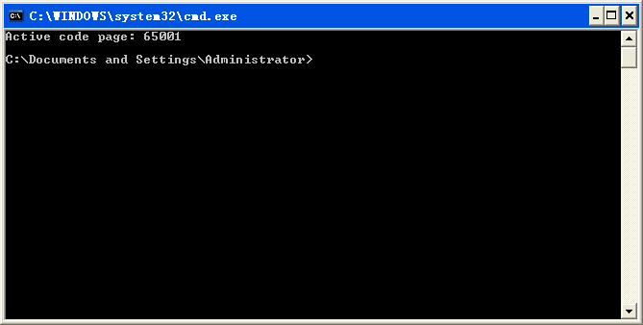
图 1
然后，CMD标题栏上右键选择“属性”，设置字体为“Lucida Console”，如图2所示：
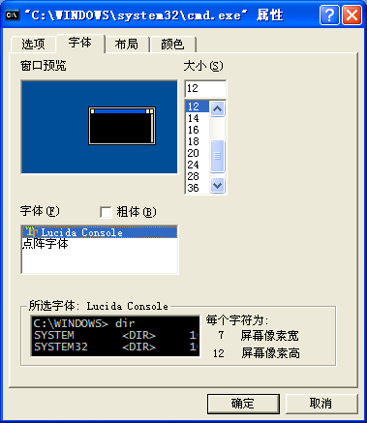
图 2
做这两步工作是将字符集从“ANSI”变成“UTF-8”，否则，显示中文字符会乱码。下一步是导出以自己名字命名的DB文件（在我的手机上，没有Sqlite3程序），我直接将db文件导出后用sqlite3.exe（这个文件包含在Android SDK中，运行前先配置好环境变量）打开，如图3所示：
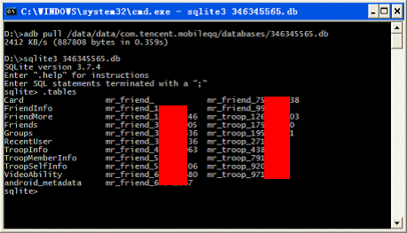
图 3
列举出数据库中含有的表名后，查看其中Friends表的字段，如图4所示：
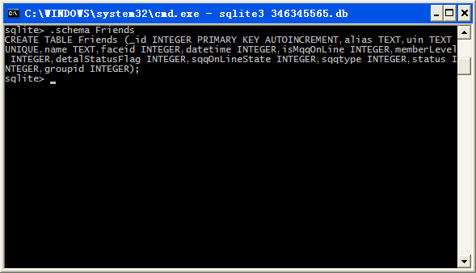
图 4
通过对字段的猜测执行下面的SQL语句：“select uin, name, groupid from Friends;”，结果如图5所示：
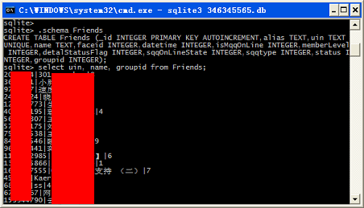
图 5
可以神奇的发现，我QQ中的好友都被列举出来了！！，剩下的工作就是分析出每个表的含义，然后构造SQL语句来获取数据，分析出的数据如表1所示：
表名 | 存储的数据
Card | 可能是身份信息
FriendInfo | 好友的信息
FriendMore | 更多好友 ，最新的说说与朋友QQ号
Friends | 好友列表
Groups | 好友分组
RecentUser | 最新好友
TroopInfo | QQ群
TroopMemberInfo | QQ群成员信息
TroopSelfInfo | QQ群自身信息
VideoAbility | 有摄像头的好友
mr_friend_XXX | 好友聊天记录（XXX为好友QQ号）
mr_troop_XXX | 群聊天记录（XXX为QQ群号）
表 1

代码编写
在数据表名称与含义获取完成后，就是写代码了，先整理一下思路：程序首先运行到QQ相关的目录获取数据库，然后复制到自身目录下，通过Android提供的Sqlite操作类对数据进行解析，构造不同的页面并显示出来：
首先分析下架构，程序需要显示出本地QQ的好友列表、群列表、QQ消息、群消息，可分页显示消息。因此需要以下的几个操作类：
- QQFriendService类负责QQ好友的操作，包括获取好友列表、好友QQ号、好友分组。
- QQTroopService类负责群的操作，包括获取群列表、群号、群的备注信息。
- QQMessageService负责QQ好友与群的消息操作，查询并显示聊天消息。
- PageUtil负责聊天消息的分页查询。
完整的工程项目代码结构如图6所示：
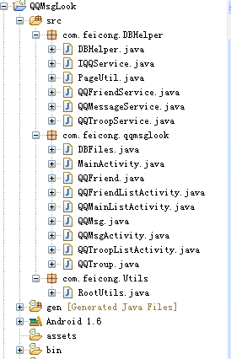
图 6
三个Service类都要有查询列表、数目等操作，因此可抽象出一个“IQQService”接口：
public interface IQQService{
public List<Object> queryList(int startIndex, int endIndex);
public long queryCount();
public ArrayList<HashMap<String, String>> setAdapterListData(int startIndex, int endIndex);
}
setAdapterListData（）方法是为返回ListView的列表项数据而设计的。
而PageUtil 类调用了“IQQService”的几个操作方法来返回数据：
public class PageUtil {
public static int pagesize = 20;
public int currentpage;
private IQQService service;
private int count;
private int pagecount;

public PageUtil(IQQService service){
super();
this.service = service;
currentpage = 1;
count = new Long(service.queryCount()).intValue();
pagecount = count / pagesize;
if(count % pagesize != 0) pagecount++;
Log.i("QQMsgLook", String.valueOf(currentpage) + ' '
+ String.valueOf(count) + ' '
+ String.valueOf(pagecount));
}
public int getPagecount(){
return pagecount;
}
public int getCount(){
return count;
}
public int getCurrentpage(){
return currentpage;
}
public void firstPage(){
currentpage = 1;
}
public void nextPage(){
currentpage++;
}
public void prevPage(){
currentpage--;
}
public void endPage(){
currentpage = pagecount;
}
public void setCurrentpage(int currentpage){
this.currentpage = currentpage;
}
public ArrayList<HashMap<String, String>> getList() {
if (currentpage == pagecount) {
return service.setAdapterListData((pagecount - 1) * pagesize, pagesize);
} else if (currentpage == 1){
return service.setAdapterListData(0, pagesize);
}else {
return service.setAdapterListData((currentpage - 1) * pagesize, pagesize);
}
}
}
在启动Activity文件中，OnCreate（）代码如下：
public void onCreate(Bundle savedInstanceState) {
super.onCreate(savedInstanceState);
setContentView(R.layout.main_layout);

getDBFilesFromQQPath(); //获取DB文件
setControls(); //动态设置按钮
}
getDBFilesFromQQPath()从QQ的数据库目录复制数据库过来，然后用setControls()动态的创建按钮列表显示出已登陆过的QQ号，在getDBFilesFromQQPath()中，有这么一段代码需要注意：
List<String> strings = DBFiles.getDBPaths();
Log.i("DBFiles", strings.toString());
for (String str : strings){
Log.i("DBFiles", str);
if (str.length() == 0) continue;
String permission="chmod 666 "+ str + '\n';
RootUtils.RootCommand(permission); //加上读写权限
}
这段代码执行了“chmod 666 xxx.db”将db文件设置成所有组与用户可读写，也就是它帮我解决了代码时遇到的一件囧烦事，我将QQ的db文件手动通过“adb pull xxx.db, adb push xxx.db”后可以通过Sqlite类访问它，可是使用代码复制过来的db文件在访问时始终返回“sqlite returned: error code=14”，网上查了下，都说是Sqlite打开失败了，有可能是文件正在被使用，我在代码中加了一行RootUtils.RootCommand("killall com.tencent.mobileqq\n");结束掉QQ的进程，依然无效，这让当时很是困惑，后来在抽完几支烟后静下心来，把手动push的db文件与复制的文件对比后发现，代码复制过来的db文件只是root用户才有读写权限，加上改权限的代码后程序快乐的运行起来了*^_^*
三个服务类大体上差不多，只是执行的SQL语句不同，在这里，只列一下QQFriendService代码：
public List<Object> queryList(int startIndex, int endIndex)
{
List<Object> friends = new ArrayList<Object>();
try
{
SQLiteDatabase data = db.getReadableDatabase();
StringBuilder sb = new StringBuilder(
"select group_name, name, uin from Friends,Groups where Friends.groupid=Groups.group_id order by group_id");
sb.append(" limit ");
sb.append(String.valueOf(startIndex));
sb.append(',');
sb.append(String.valueOf(endIndex));
Log.i("SQL", sb.toString());
Cursor cursor = data.rawQuery(sb.toString(), null);
while (cursor.moveToNext())
{
Log.i("SQL", cursor.getString(1));
friends.add(new QQFriend(cursor.getString(0), cursor
.getString(1), cursor.getString(2)));
}
} catch (Exception e)
{
e.printStackTrace();
}
return friends;
}
/**
* 查询好友数目
*/
public long queryCount()
{
SQLiteDatabase data = db.getReadableDatabase();
Cursor cursor = data.rawQuery("select count(*) from Friends", null);
if (cursor.moveToNext()) {
return cursor.getLong(0);
}
return 0;
}
public ArrayList<HashMap<String, String>> setAdapterListData(int startIndex, int endIndex)
{
List<Object> objs;
ArrayList<HashMap<String, String>> list = new ArrayList<HashMap<String, String>>();
try
{
objs = queryList(startIndex, endIndex);
for (Object obj : objs)
{
HashMap<String, String> map = new HashMap<String, String>();
QQFriend friend = (QQFriend) obj;
map.put("memberLevel", friend.getMemberLevel());
map.put("name", friend.getName());
map.put("qquin", friend.getqqUin());
list.add(map);
}
} catch (Exception e)
{
e.printStackTrace();
}
return list;
}
数据库操作存在的各种各样的异常太多了，在操作前都try,catch一下，有了exception就e.printStackTrace()一下，分页操作的代码限于篇幅就不帖了，大家可以自己参看程序完整代码。其它啥的就没什么好说了，具体就看完整的代码，最后上上效果图7与图8：

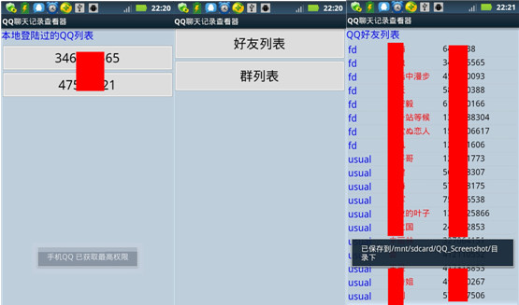
图 7
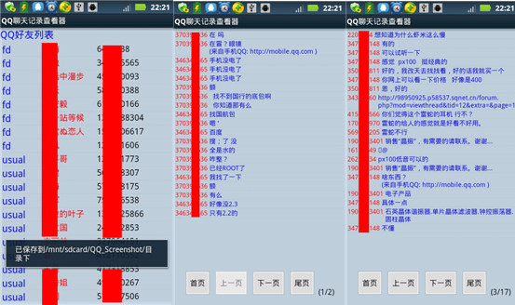
图 8
到这里文章就告一段落了，代码能够运行的原因只是因为手机被ROOT了。现在看了这篇文章后，亲害怕了吗？亲还会想要ROOT你的手机吗？
ROOT过的手机上可能安装了如“淘宝”、“支付宝”、“XX银行”之类的软件，然而目前用户根本毫无安全意识可言，不停安装各类趣味免费游戏、破解版软件、追求新鲜，却不知这背后隐藏着怎样可怕的猫腻，不过，真相只有一个，我们一起来发现！

